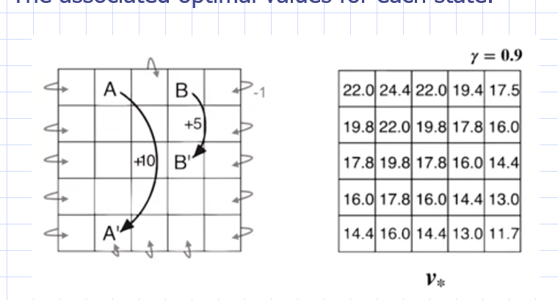

Có 25 phương trình 25 ẩn